投 标 文 件

投标项目名称: XX市路灯监控节能控制系统

第?部分
技术建议书

Great
投标人：山西格润特电子有限公司
2007年9月

目 录
一、 技术方案概述 4
1.1设计依据 4
1.1.1说明 4
1.1.2工程范围 4
1.1.3传输方式 4
二、路灯监控系统组成及功能 5
2.1系统中心组成和功能 6
2.1.1时控功能 7
2.1.2光控功能 7
2.1.3电话语音查询、语音告警上报 8
2.1.4 GPS卫星校时系统 8
2.1.5告警等级 8
2.1.6告警功能要求 8
2.1.7配置管理 9
2.1.8安全管理 9
2.2监控中心软件系统 9
2.2.1集中监控软件 9
2.2.2管理软件 10
2.2.3 GIS地理信息系统 11
2.3分控点的组成及基本功能 11
2.3.1分控点结构 12
2.3.2路灯配电设备的情况及监控设备选择 14
2.3.3分控点功能 14
2.3.4信号测量原理 14
2.4路灯监控系统性能指标 16
2.5路灯监控主要设备介绍 17
2.6路灯电缆防盗功能 20
2.6.1检测电缆通断的原理 20
2.6.2设备构成 20
2.7主要效果 21
. 三、路灯节能系统 22
3.1组成及工作原理 22
3.1.1智能节电器工作原理 22
3.2智能节电器的其他功能和优势 25
3.2.1智能化的控制和报警信号 25
3.2.2合理的安全设计 25
3.2.3新一代产品更加注重人性化设计 25
3.3智能节电器与其他同类产品横向比较的优势 26
3.3.1与电力补偿型节电产品的比较 26
3.3.2与自藕变压器类节电产品的比较 26
3.3.3与自藕调压器类节电产品的比较 27
3.3.4与可控硅、变频器类节电产品的比较 28
3.4路灯节能改造设计方案 29
3.4.1概述 29
3.4.2公司简介 30
3.4.3智能灯光节电器产品简介 31
3.4.4路灯用电情况调查及改造建议 31
3.4.5工程总投资 33
3.4.6综合效益 33
四、图像控制系统（遥视） 34
4.1设计依据 34
4.2图象监控组成和功能 34
4.3图象控制主要设备 35
4.4图象控制系统示意图 38
五、工程售后服务 39
5.1技术服务 39
5.2培训 39
5.3安装、测试和验收 40
5.4售后服务 42

前 言

根据XX市的冬天高寒天气和夏天高温天气的特点，路灯监控系统(street lamp inspect & control system-LICS)中关键器件一律采用军用级的产品。并在出厂前对产品统一进行低温和高温老化，对于个别对低温特别敏感的器件，我们将使用微型温控器件对其进行加热，以确保其能够工作在高寒天气中。
目前XX市路灯控制自动化程度低，适时性差，极不科学。而且还要支付大量的不必要的电费。路灯分布很广，且维护采用上路循检的办法，维护、管理比较困难。排除故障迟缓，而且费时费力费钱，不能满足亮灯率的要求，也远远落后于现代化道路照明的需要。
根据以上情况，XX市建设现代化的路灯监控系统非常必要。
目前，我公司在路灯监控系统支持GPRS/GSM短消息、USSD、CDPD、无线数据传输电台等多种通信方式的混合通信网络。我们选取无线数据传输电台作为系统的通信方式。

技术方案概述

1.1设计依据

1.1.1说明
设计特点如下：
- 网络版软件设计。
- 监控中心采用了多级操作口令，监控中心和分控点之间采用了自动动态密码保护。
- 完全自行开发研制的高度智能化数据采集器。
- 支持GPRS/GSM短消息、USSD、CDPD、无线数据传输电台等多种通信方式。
- 分控点可以自行独立控制路灯设备并记录历史数据，即使监控中心发生故障，也不会影响正常开关灯。
- 智能型电量变送设备，可精确计算电压、电流等真有效值，可测量复杂波形的功率因数等参量。
- 监控中心和分控点全部采用不间断供电设计。
- 支持远程语音查询、远程语音告警和手机SMS告警，SMS可以以英文或中文方式显示在维护人的手机上。
- 系统实现“五遥”功能：遥控、遥测、遥信、遥调、遥视。

1.1.2工程范围
根据XX市建设局的需求，路灯监控系统为一次性总体设计，分步实施的原则。
工程范围：XX市路灯监控一期工程建设目标为：主站监控中心建设一步到位；在主要的路段建设 48 个照明监控点和 10 个图像监视点，今后可根据资金的情况和城市的发展，逐步扩大，覆盖全市。

1.1.3传输方式
路灯监控系统能对独立分布的各种路灯设备进行集中监控和维护管理。
GPRS、GSM短消息、CDPD、无线数据传输电台传输比较。根据用户的选择，传输电采用GPRS传输方式，具有一次性投入低，安装简便，使用费较低等诸多优点。这是今后路灯监控系统所采用的主流传输资源，是路灯监控系统通信方式的必然趋势。目前，我公司在路灯监控系统支持GPRS、GSM短消息、CDPD、无线数据传输电台等多种通信方式的混合通信网络，根据用户具体需求而定。
本方案采用GPRS传输方式。GPRS克服了分控点上有线通信线路布线困难的缺点。根据路灯监控系统总体方案的要求，设置一个监控中心，一期工程设48 个照明分控点和 10 个图像监视点的情况，该系统监控中心设于XX市建设局监控中心。
GPRS传输方式，提供了一个独立、方便、可靠的无线传输资源。
有如下特点：
- 快速：在交互式握手时，由于只需要建立一次连接，减少了多次建立信令连接的时延。
- 方便：用户无需进行逐级菜单选择，而是直接应用命令串访问。
- 初期投资较不大，运营费用小。
- 功能强：能以对话方式和信息业务菜单方式提供服务。

二、路灯监控系统组成及功能
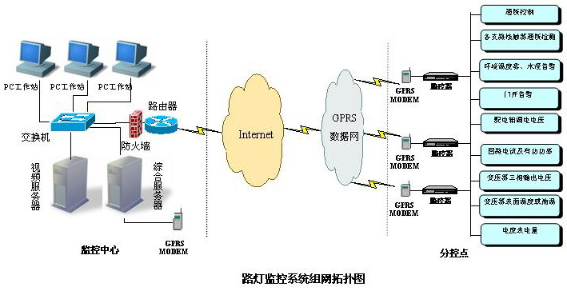

2.1系统中心组成和功能
监控中心是整个路灯监控系统的操作、维护、处理、统计、分析和监管的中心，肩负着与其它管理网络互联任务。全网络化的设计使得任何一台联网的电脑都可以实现浏览，并且可以方便地实现远程联网。监控中心由综合数据库服务器、监控微机、网络交换机组成网络应用操作平台；由大屏幕投影、电视机等组成视频显示平台；由大功率无线数传机、光端机和卫星校时器组成传输和校时平台。可随时看到所有分控点的运行状况。并受监控中心监控电脑控制。监控中心支持可擦写光盘进行数据备份。数据库服务器采用专用服务器，后台监控工作站采用品牌微机，保证系统工作的高度可靠性。后台监控工作站功能分为六大部分，分别是监测、控制、告警、网管、报表和管理功能。能显示其监控范围内的全部被监控对象工作状态、运行参数的画面。利用监控系统提供的功能，能产生规定的各种统计资料、图表、交接班日志、派修工单等。GIS地理信息系统能够显示其管理范围内的全部被管理对象的各种信息，可自动与监控系统相互借用数据，可方便灵活的编辑地图，修改信息，准确定位并生成相关报表。同时也提供相关的工程设计功能。管理系统以地理信息系统为图形界面，实现对路灯系统日常工作的全面运行管理。具有运行管理、统计、故障管理、报表统计、网络互联、电费管理、维护管理、材料管理、人员管理、新改建设计等功能。支持语音查询、远程电话语音告警、远程SMS告警等功能。
系统功能
自动和手动控制
报警故障管理
自动计算亮灯率
查询、报表打印功能
安全管理功能
地理信息管理系统
运行管理系统
卫星自动校时系统
远程查询功能
电话语音查询功能
大屏幕显示功能
网络互连功能
电费管理功能
维护管理功能
材料管理功能
人员管理功能

2.1.1时控功能
- 监控中心根据时间曲线（春夏秋冬季节变化）计算出每天开关灯的准确时间，实现对所有分控点的自动（或遥控）群开，群关；一组分控点的自动（或遥控）群开、群关；单个分控点的自动（或遥控）开关灯。
- 由于彩灯控制经常是不定时的，故除了可远程遥控彩灯开关以外，对于彩灯的控制时间表还可预置一周。

冬至
冬至
夏至
开灯时间
冬至
冬至
夏至
关灯时间

2.1.2光控功能
在实际运行中，经常出现天气恶劣，乌云笼罩需要提前开灯的现象，因此，监控系统应当能够采集室外自然光照度信号，当照度过低时提醒操作人员是否提前开灯。
该光敏控制系统由光敏探测器（含电源）、PMC-2-EX-AI16型数据采集器构成，通过RS232接口连接在监控主机上。监控主机定时读取采集到的照度值，超限时工作站界面上会弹出提示信息“照度过低，必要时请开启路灯”。如果5分钟内没有操作员确认，此信息还可以SMS的方式发送给维护人员。维护人员可以利用SMS发回确认信息。
为防止误报，可采用三个或四个光敏探头，按2:1或3:1决策原则发出提示信息

2.1.3电话语音查询、语音告警上报
前置监控工作站是监控中心的监控平台，负责收集、分析和查询各监控单元上报的各种实时数据及告警信息,对告警信息发出相应声光告警信号；同时值班人员通过数据监控业务台发出监控命令，进行监控处理。在重要告警产生时可根据用户的设置，近程采用警笛告警和发光闪烁告警，远程利用语音卡自动呼叫工作人员，并以语言提示的方式告诉用户告警的名称及告警发生的时间、地点、类别、级别。例如，当某路发生3号柜掉电告警时，值班人员或相关维护人员的手机立即振铃，维护人员摘机后即可听到语音告警“路灯监控中心报告：紧急告警，常熟路3号柜掉电。请立即处理”，反复播放三遍。告警解除后，维护人员可以收到告警解除的语音提示。
当监控中心操作人员确认告警信息以后（按下告警确认按钮），告警声音消除，远程语音告警停止，告警指示灯依然闪烁，直到新告警发生，才重新打开告警声音。

2.1.4 GPS卫星校时系统
监控主机上连接有一部GPS卫星定位仪，该定位仪可准确获取经度、纬度、速度、时间等信息，并通过RS232接口传送给监控主机。
监控主机获取该时间信息后，以广播方式发送校时消息给局域网上的其它电脑（服务器或工作站），确保所有电脑的实时时间保持准确及同步。

2.1.5告警等级
A 紧急告警：已经或即将危及设备及通信安全，必须立即处理的告警。
B 普通告警：可能严重影响设备及通信安全，需要尽快处理的告警。
C 预告警：可能影响设备及通信安全，需要安排处理的告警。

2.1.6告警功能要求
告警门限值设定：根据现场情况由系统管理员设置。告警限分为预告警限、普通告警限、紧急告警限。
a. 无论监控系统处于任何画面，均自动提示告警，显示并打印告警信息。所有告警一律采用可视、可闻声光告警信号；
b. 三级告警信号采用三种不同的显示颜色和告警声响（或语音）；
c. 告警确认功能：告警发生后，操作人员可在任何画面按下确认键，关闭可闻告警声响，但不关闭灯光闪烁，故障排除后，恢复原状态。
d. 紧急告警发生时，通过电话网自动拨号（BB机或电话机、手机），向相关人员发出告警信息，告警具有语言提示，告诉相关人员告警的名称、发生的地点、时间、级别等；故障排除后，自动解除声光告警，并通过电话网自动拨号，向相关人员发出告警解除信息。

2.1.7配置管理
监控系统具有配置管理功能，当操作人员变更和增加、删除系统中被监控的对象及调整系统参数时，用户均可通过改变系统配置文件完成系统配置。

2.1.8安全管理
系统具有完善的操作管理功能。为保证系统安全，使用某些功能时必须输入密码，经系统确认后方可允许进入系统，进行操作。操作密码有不同等级，以限制不同人员的操作范围。
所有被监控设备都有操作记录，包括操作人、被操作设备、操作日期、时间等，系统对操作记录应有查询、统计功能。
为了能够实现对分控点控制的绝对安全，杜绝采用同类软件可进入分控点控制的弱点，我们采用了动态加密的方法。即监控中心和分控点定期自动更换内部数据交换的密码，这样，即使是操作员本人也无法使用非监控台原配软件进行控制操作。
按照动态加密的方法编制软件，在分控点相当于实施了四重保护：IP地址、数据采集器通信地址、管理人员密码和自动动态密码。有了这四重密码保护，可以保证对分控点的任何操作万无一失。即使是该监控系统的生产厂家，离开了路灯管理处的监控网络，也无法对分控点进行控制操作（数据浏览不受动态密码保护）。

2.2监控中心软件系统

2.2.1集中监控软件
集中监控软件是监控系统的核心软件，该软件分为三个软件模块：前置监控工作站通信模块、语音模块、后台监控工作站模块。
前置监控工作站负责收集各个分控点的数据信息，并在数据库服务器上整理形成数据库文件，供后台监控工作站和管理工作站调用。前置监控工作站上安装了两个软件模块，一个软件模块为前置监控工作站通信模块，另一个软件模块为语音服务模块。前置监控软件的编程语言为Dephi 7.0，操作系统为Windows 2003 Server、数据库采用SQL Server 2000。
后台监控工作站则作为整个系统面向用户的窗口，肩负着把大量采集数据归整、分析，并以清晰、明了的方式向用户显示的重任。后台监控工作站软件采用WINDOWS XP或WINDOWS 2000作为操作系统，以32位版的Dephi 7.0作为开发语言，正是要把WINDOWS的友好界面和高速度融为一体，达到既能从海量数据中快速存取数据，又能使用用户轻易地进行各种操作。
后台监控工作站上能够支持基于Web浏览器Internet Explorer的网络版操作软件，这样，只要是和监控中心联网的任何一个用户都可以方便地操作使用路灯监控系统（当然，该用户必须具有监控中心赋予的操作权限）。普通工作站仅提供给用户操作和浏览的界面，其本身不具有最高级别的系统设置功能。
后台监控工作站主界面及分控点模拟配电图如下：

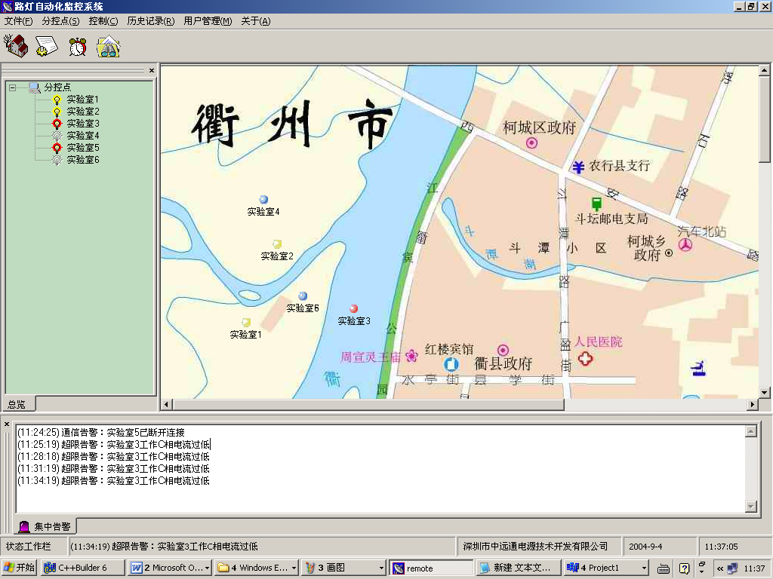
分控点标志
分控点索引树应
集中告警显示
实时信息栏

2.2.2管理软件
管理软件可同时调用地理信息系统数据和监控数据，实现对全路灯系统日常工作的全面运行管理，具体包括：运行管理（路灯处日常事务、派修、维修等）、档案和统计管理、故障管理、电费管理、维护管理、材料管理、统计报表管理、安全控制管理、趋势分析、网络互联、人员管理、新改建设计。

2.2.3 GIS地理信息系统
根据目前的要求，我公司GIS路灯地理信息系统软件支持Mapinfo开发的电子地图，并提供以下功能：
- 与路灯设备（路灯配电设备，支路走线，监控设备，灯杆，灯具等）紧密结合，可方便的编辑地图和信息内容。
- 与集中监控系统建立对应关系，可调用数据库服务器中所有与地理信息系统有关的监控数据。能读取数据库服务器中的实时数据、历史数据、过负荷信息、主要告警信息等。
- 电子地图分层管理，监控设备、支路走线、路灯灯杆、灯具可由用户根据实际情况进行增加、删除和修改，并可进行统计和计算，可对地图任意范围内线路，变压器，开关，电缆进行用户选定的条件进行统计。可根据需要查询符合统计条件的路灯设备并在地图中定位。
- 除了与路灯集中监控系统建立对应关系外，与路灯管理系统也能建立可靠的数据连接，可查询地图中各类路灯设备的资源配置和管理情况，并方便地生成报表。
- 当分控点路灯系统出现故障时，该点变色，并将故障点记录到数据库，并显示在屏幕中心，提醒管理员注意。
- 提供多种形式的图形格式转换，可根据用户需要实现部分工程设计功能。

2.3分控点的组成及基本功能
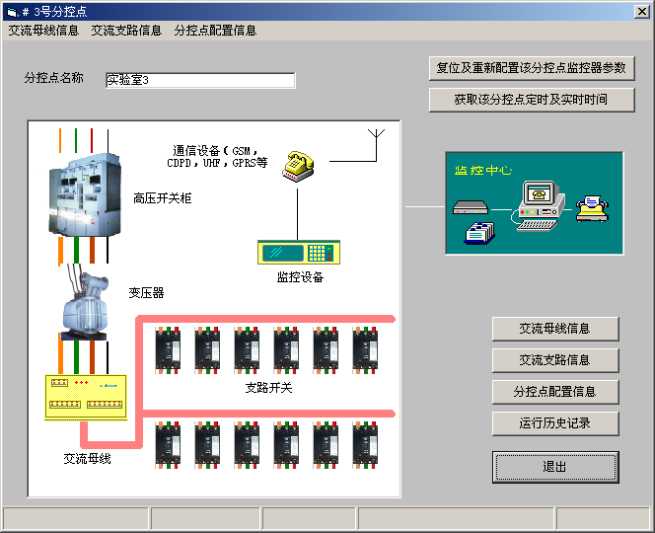

2.3.1分控点结构
一个分控点配置可以有大有小，视分控点的设备监控要求定。我公司设计选用自行开发的分散式数据采集控制模块，根据各分控点实际情况和用户的要求灵活配置。
电量信号通过电量变送器变换后进入数据采集器，非电量信号（温度、湿度等）通过传感变送器变换后进入数据采集器。
分控点组网连接如图：
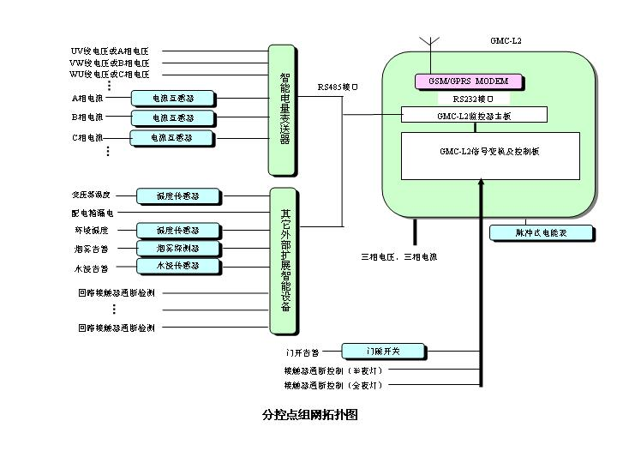
分控点将检测到的工作电压、支路电流、支路有功功率等量值送往监控中心，监控中心根据电压、电流值计算出视在功率。同时分控点安装有电能表，可直接测量出电能表计量值。
分控点的定时开关灯控制可由数据采集器完成，同时数据采集器亦接受现场手动开关灯控制和监控中心遥控开关灯控制。
当现场有检修人员进行维护工作时，需要通知监控中心，监控中心管理人员在主监控台上将该分控点设定为“检修状态”，同时自动点亮分控点的“正在检修，禁止合闸”标牌，直到检修人员结束检修，通知监控中心将该分控点设定为“正常状态”为止。此标牌可由用户选择是否使用。
信号源发出的信号经电缆传送到分控点，当分控点检测到该信号时即认为电缆未断，反之则认为电缆故障。信号源内置镍铬可充电电池，控制箱接触器断开时仍可发出信号，保证在任何情况下实现不间断检测。
被监测对象 | 遥测量名称 | 遥信量名称 | 遥控量名称 | 传感器或变送器
变压器 | 变压器油温或表面温度 | 温度超限（和环境温度比较） |  | 温度传感器，以监测油温为主，当油温测量不方便时，可改测变压器表面温度
 | UV线电压或A相电压 | 电压超限 |  | 电压变送器或智能变送器
 | VW线电压或B相电压 | 电压超限 |  | 电压变送器或智能变送器
 | WU线电压或C相电压 | 电压超限 |  | 电压变送器或智能变送器
 | A相输出电流 | 电流超限 |  | 电流变送器或智能变送器
 | B相输出电流 | 电流超限 |  | 电流变送器或智能变送器
 | C相输出电流 | 电流超限 |  | 电流变送器或智能变送器
控制箱 | 各个支路三相电流
 | 各个支路的有功功率
 |  | 各个支路接触器通断状态
 |  |  | 接触器通断控制（半夜灯、全夜灯）
 |  | 电流超限（超下限为亮灯率过低，超上限为短路告警） |  | 超下限为亮灯率过低，超上限为短路告警
 | 漏电电压
环境条件 | 环境温度 | 温度超限
 |  | 门开告警
 |  | 烟雾告警
 |  | 水浸告警
 |  | 红外告警（箱变无此项内容）
其它 | 总电能 |  |  | 脉冲式电能表
 | 亮灯率 |  |  | 根据电流比计算
 |  | 白天亮灯告警 |  | 根据白天有无电流判断
 |  | 夜晚不亮灯告警 |  | 根据夜晚有无电流判断
门禁系统（可选） |  |  | 红外、门开告警屏蔽和机房人员出入记录 | ID或IC卡读写器及电动门锁

2.3.2路灯配电设备的情况及监控设备选择
目前常见的路灯配电设备，主要为三相配电箱，通常支路数量为10个三相支路。推荐使用我公司生产的GMC-L2型数据采集器，这种数据采集器可测量3个总电压和3个支路电流，完全可以满足小型配电箱的需求。将来需要增加支路时，GMC-L2型数据采集器可增加测量扩展板。根据目前的情况，由于GMC-L2型数据采集器体积非常小，故可安装于配电箱内部。
对于支路数量较多的分控点，例如具有17个单相支路，我们可以选用GMC-L2型数据路灯监控器，并增加一台智能电量变送设备来实现对配电箱总电压和4个三相支路电流的测量。

2.3.3分控点功能
- 实时采集被监控设备运行参数和工作状态，收集故障告警信息，并送往监控主机。
- 实时接收和执行来自监控主机的监测和控制命令。
- 实时存贮各设备历史数据，并对专用设备进行管理。
- 分控点具有后备电池，掉电后可持续工作一段时间，在此期间可将相关重要信息发送给监控中心，以便监控中心进行信息分析。
一旦监控中心发生故障，分控点可自行记录运行数据，自行按照预先设定的定时时间来控制设备的正常运转（例如定时开关灯等）。

2.3.4信号测量原理
●电量信号的检测
本机电量信号的监测，主要依赖电量变送器和智能型电量变送器两种设备，其中电量变送器应用于测量对象简单，采集量较少的场合。智能型电量变送器则应用于测量对象复杂，采集量较多的场合。
智能型电量变送器不同于以往传统的电量变送器，它以CPU为信息采集和处理的核心部件，以高速A/D进行数据采集，并将采集到的数据以PID算法进行处理，计算出被测对象的真有效值、有功功率、功率因数等，以软件代替了大量的硬件功能，能够完成传统非智能型变送器很难完成的工作，例如对于复杂波形的功率因数、有功功率等参量，传统非智能型变送器难于完成。另一方面，在采集对象比较复杂，采集量较多的情况下，采用智能变送器可大大降低成本。
该设备提供RS232或RS485接口。
根据XX路灯监控系统的要求，我公司通常选用IEC-3U12I型智能型电量变送器。该变送器可测量3相电压和12路电流，并可计算各路信号的真有效值及有功功率等参量。IEC-3U12I可提供光电隔离的RS485接口，支持2400或9600两种波特率，波特率的设定可通过拨码开关进行。
由于采用RS485接口作为信息传递接口，故测量通道数量基本不受限制，可根据用户需要在RS485总线上连接足够多的智能变送器。
电能的测量通常有三种方法，方法1：利用电压、电流、功率因数等参量按时累加。方法2：通过计量电能表脉冲计数接口脉冲个数统计电能值。方法3：读取智能电表的串行接口数据，从而获得电能值。
GMC-L2可根据用户需要选用上述任意一种电能统计方式。
●亮灯率的计算
亮灯率受到工作电压、波形畸变、线路压降、灯具老化等诸多因素的影响，目前尚没有很准确的统计方法，我公司目前提供两种估算方法。
方法1：利用电流比值做粗略估算，例如额定支路电流为100安培，实测电流为88安培，则亮灯率为88/100=88%。该方法受电压波动影响较大。
方法2：利用线路阻抗比值做粗略估算，例如线路额定阻抗为10欧姆，实测阻抗为20欧姆，则亮灯率为10/20=50%。此方法在线路压降较小时精确度优于方法。
●调压及调压控制(遥调)
进入深夜，用电用户少，电压经常偏高，严重时会损坏灯具。因此考虑夜晚电压过高时，适当降低电压是很有必要的。通常，可以采用如下几种调压方式：
以前使用灯泡时，可考虑采用可控硅调压，有助于降低功率消耗，延长灯泡使用寿命。但随之而来亦须考虑可控硅的散热问题、电网干扰及功率因数降低问题，严重时导致中线电流过大从而引发事故。使用功率因数校正（PFC）电路可解决上述问题，但由于成本较高，可和用户协商决定。
可控硅调压不适用于汞灯、钠灯调压，故其应用范围目前已经很窄。
目前较好的方式是使用有载调压变压器，在新建路灯配电设施中，该调压变压器已经得到了初步推广应用。有载调压开关上通常提供有控制接口（智能接口或非智能接口），可直接被路灯监控器所控制，接受监控中心下达的调压命令。
随着电力电子技术的发展，功率电子调压技术逐步进入成熟阶段，国外已有不少厂家推出了这样的交流调压技术，并且在一些重要场合得到了应用。使用该技术调压，具有精度高、波形纯正、效率高、重量轻、易于智能化等诸多优点，使用PFC电路进行功率因数矫正后，功率因数可高达0.99以上。缺点是目前成本还比较高。我们有理由相信，随着电力电子技术的进一步发展，在路灯配电系统中完全实现功率电子调压的时间不会太远。
GMC-L2-EX-VADJ调压模块是我公司针对非智能有载调压变压器设计的，该调压模块功能及特点如下：
- 具有1路调压控制输出（升压、降压、停止调压），可与有载调压变压器接口；
- 可将变压器电压调整到设定的档位，并可读取当前档位值；
- 具有RS485扩展接口，波特率可设定为2400，9600；可直接与GMC-L2的RS485接口并联。

2.4路灯监控系统性能指标
1）直流电压测量精度：优于0.5%；
- 其他电量测量精度：优于1%;；
- 非电量测量精度：优于2%；
- 告警准确率为99.99%；
- 对单个分控点进行巡检时，单点平均巡检时间小于5秒；
- 巡回开关操作时，平均打开（或关断）一个分控点的时间不超过3秒；
- 使用定时校准时钟，分控点自动统一开关灯的方式时，各个分控点开关灯时间误差小于2秒；
- 软件运行在Windows XP/2000平台上；
- 通信网络覆盖范围：全球GSM/GPRS网络；
- 系统最大容量：1个主站，2048个分控点；
- 监控中心数据传输速率：64kbps-2048kbps；
- 路灯监控器工作环境温度：-30摄氏度至60摄氏度。

2.5路灯监控主要设备介绍
以下设备介绍制作参考，以报价清单所配设备为准。

- 综合服务器 综合服务器采用一台联想高端服务器，型号为联想天骄E2020T。主要配置为CPU P4 3.0G，内存 512M，硬盘 80G和高性能128M MX440显卡。用于路灯监控系统数据存储和图象备份存储。
- 监控计算机终端 采用两台联想高端商用机，型号为联想扬天T6100。具体配置为 P4 2.8G/256M/80G/17” 高亮纯平/高保真2.1音响。一台专用于路灯监控的数据显示、系统配置等应用；另外一台用做图象监控兼系统维护管理。
●GPRS MODEM M100X
SDR Modem M100X系列产品是资源世代通信（深圳）有限公司基于自身专利技术开发的一种无线数据传输终端。它采用性能稳定的SIMCOMM Sim100模块作为核心部件，功能完善。GPRS MODEM M100X系列产品能为用户提供高速，永远在线，透明传输的数据服务。
SDR Modem M100X系列产品功能特性：
无线数据透明双向传输
点对点、点对多点、对等、实时数据传输
硬件“看门狗”
数据缓冲、数据标识识别
USSD/GSM备用通道
自动重拨、注册、心跳、报警功能
兼容GSM phase2/2+
多种数据接口（RS232，RS485等）
远在线、支持空中软件下载升级
支持域名解析服务器（DNS）和固定IP服务器
内部封装TCP/IP协议，TCP/UDP协议方式可
自行设定
通过串行接口或短消息的接口命令定义参数
符合中国移动通信公司无线DDN产品应用规范
支持工业标准协议TCP/IP（4.0版本）
可以使用命令方式设置参数
提供帮助命令查询命令列表信息
主要技术指标
GPRS 数据
GPRS Class 8(Pre FTA)
编码方案：CS1 - Cs4
供电
+5V-9V DC 1A (推荐)
+110V - 240 VAC (选配)
功耗：
最大工作电流：450mA@+24VDC
空闲时：25mA@ +5VDC
工作时：300mA@ ＋5VDC
接口
天线接口：50Ω/SMA 阴头
SIM卡：3V
数据接口：RS232（RS485选配）
数据接口：300～115,200 bps
其他参数
尺寸：100x57x26 mm (不包括天线)
重量：<200g
工作环境温度：-20 ~60oC
相对湿度：90%(无凝结)
抗震动
防水、防潮、防雷
防电磁干扰，适合电磁环境恶劣的应用需求，适合室外应用
SDR Modem M100X系列产品可广泛应用于电力、水利、公安、交通、金融、彩票、环保、水文、气象、GPS定位、移动通信基站监控、智能小区、市政工程等系统，可为用户提供灵活、可靠、经济、实用的数据透明传输通道，特别适用于间断的、突发的和少量的、频繁的远程数据传输领域，也适用于偶尔大数据量的传输应用。SDR Modem M100X系列产品已在全国众多城市投入正式使用。公司将对客户实行 7x24 不间断的技术支持和服务，并可根据用户的需求不断升级产品的软、硬件功能。资源世代通信将本着“技术服务社会”的宗旨，以最优质的产品和服务满足新、老客户的应用要求。
- 网络交换机 采用一台金浪1024P。
主要技术特性如下：
- 提供24个10M/100M端口、1个可选扩展特性模块插槽；
- 所有端口均支持并发的全线速双工通讯；
- 支持IGMP SNOOPING 和GMRP；
- 存储转发（Store-and-Forward）模式；
- 系统支持RFC1213 SNMP简单网络管理协议，网络管理员可以通过Imanager N2000进行综合管理。
产品特性
CPU | Motorola PowerPC
Buffer RAM | 12MB
端口配置 | 24个10/100Base-T 端口；1个FE扩展插槽
可扩展模块 | 100M多模单光口模块  100M单模单光口模块  100M双电口模块  100M双口多模光模块  100M双口单模光模
交换容量 | 6.0 Gbps
端口容量 | 2.4Gbps
生成树协议 | 支持RSTP
ToS（服务类型） | 支持
MAC地址表 | 8K
网络管理 | 支持WEB网管，支持MIB-II  Statistics、History、Alarm和Events  支持BOOTP和TFTP
VLAN | 802.1Q：96个  支持GVRP  基于MAC：12个  基于端口：24个
Trunk | 支持
电源及功耗 | 输入电压允许范围：100V~240V AC 50/60Hz  频率：50/60Hz  功耗：100 W
环境要求 | 工作温度：0 ~ 50 ℃  储存温度：-25 ~ 55 ℃  相对湿度：工作时5%～95%，非凝结；存储时0%～95%，非凝结

2.6路灯电缆防盗功能

2.6.1检测电缆通断的原理
当停电时，信号发生器蓄电池电源发出的信号经电缆传送到分控点，当分控点检测到该信号时即认为电缆未断，反之则认为电缆故障。信号源内置镍镉可充电电池，控制箱接触器断开时仍可发出信号，保证在任何情况下实现不间断检测。该功能可以防止电缆被盗。
接触器
选频放大回路
路灯
路灯
路灯
路灯
O
A
信号源
～
至数据采集器

2.6.2设备构成
不间断电源+大容量后备电池组+开关电源+本地声光报警仪+门启防盗系统+采样计算电路+比较传输电路+报警控制电路。
- 利用远程监控系统的实时传输及控制特性，合理利用节电器的远程监控终端功能，与中心监控台直接进行联络。
- 本设备安装在灯具供电电缆的最末端，通过24小时对供电电缆的主信号和附加信号的监控，完成供电电缆从供电端到末端的任意信号变化而发现是否电缆的异常变化并及时报警。
- 出现问题时会自动报警情况：门禁的非法开启/线缆上的恶意停电、断电/线缆上的无故缺相。
报警方式：本地设备的声光报警/中心机房的监控台的实时报警/网手机的短信报警
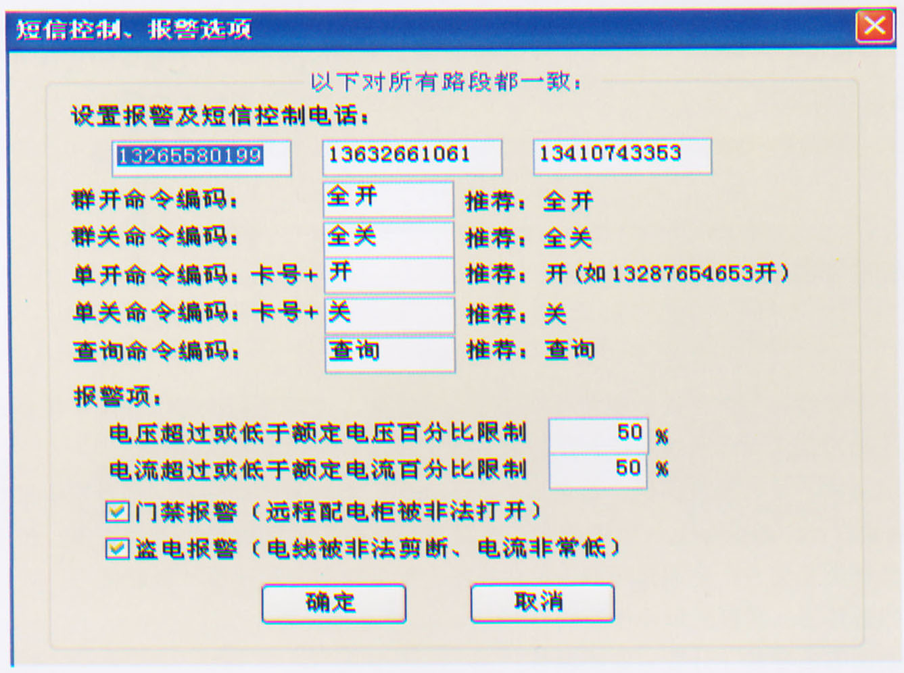
- 以上实时传输功能采用GPRS信号进行信号的传输，手机短信传输利用GSM网络信号承载。

2.7主要效果
●可编程、多方式控制开关等效果：
  - 能效果：前半夜全亮，后半夜可设置为1/2～1/4亮方式，可节约1/3电能。如果采用“全夜灯”方式，后半夜人车稀少而浪费；而采用“半夜灯”供电方式，则后半夜全灭灯，不利于城形象、交通安全及社会治安。
  - 亮灯效果：可编程、多方式控制开关等效果，除了“全亮”和“全灭”方式外，还可根据用户的需求进行多种编程控制方式，将整夜划分成若干时间段，由程序自动执行。
●解放“巡检”人员：
在“线控”（回路集中控制）系统中，值班人员在中控室只能利用各分控点采集的数据，由系统计算（估算）出灭灯数（=该回路总灯数x（1-亮灯率）），其准确率只能达到50%左右；为了准确定位，以便次日维修，还需要维修人员“巡检”，工作效率低、浪费人力。采用“点控”（单灯监控）系统后，可报告出昨夜所有故障路灯数、编号故障时间等信息，提高了工作效率，节省了人力，在GIS地图上可直观地显示出故障灯位置。

三、路灯节能系统

3.1组成及工作原理

3.1.1智能节电器工作原理
智能节电器，是采用微电脑智能调控，通过对电源进行优化管理，使得用电负载工作在良好的电源环境中，减少不必要的电能消耗，既达到大幅节电的效果，又能很好的保护用电负载，延长其使用寿命。主要从以下几个方面来实现的：
●调整供电电压、控制用电电流
改革开放以来，我国的发电设备不断竣工并网发电，输配电网经过升压改造，使原来电网末端电压偏低的现象得到改善，但如此带来电网的电压普遍偏高，特别是晚间电压更高，譬如某地区有些单位晚上单相电压达到245伏，大多数单位晚上相电压接近240伏，此时用电设备在高于设备额定电压状态下运行，将会导致设备过度发热，缩短寿命，实验证明白炽灯的电源电压升高5%，寿命降低47%，荧光灯电压升高10%，寿命降低15%，而大量的电气设备（如电动机、变压器、接触器、电磁铁等）带有铁芯的电气、电压升高则会引起铁损和铜损增加。因为电气设备在高于额定电压和电流状态下运行时，铁芯损耗与总的电压的平方成正比，铜损与电流的平方成正比，所以形成了较大的能源浪费。而且会由于铁损和铜损的加大，使电机等设备大量发热，直接导致用电设备绝缘老化加剧，降低设备的平均使用寿命。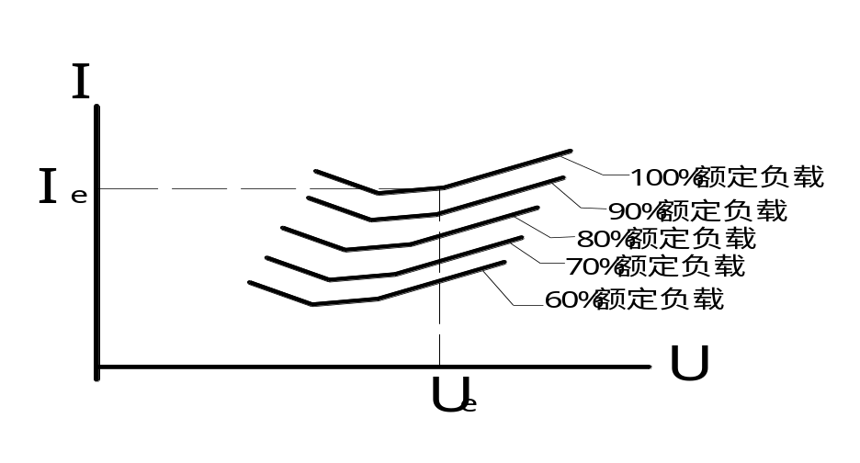
电动机负载转距曲线
智能节电器通过调整供电电压，降低不必要的损耗，来节省一部分电能。如下图所示电动机的电流、电压转距曲线，我们可以看出，是一个鞍型曲线在同一转距下，电源电压过高、过低都会引起电流的上升。我们知道，电动机在某一转距下，所需建立旋转磁场的激磁电压是一定的，在这个电压下，所产生的激磁电流最小，即：电动机的电流最小。当电源电压高于这个电压值时，由于电机的磁场已经处于磁饱和状态，就会引起电流的升高。而这部分升高的电流并没有产生磁场来做功，这部分能量却变成了铁损和铜损产生了大量的热能，使电机的温度升高，绝缘加剧老化。那么电压越低就越好吗？不是的。因为，当供电电压低于转距曲线的谷底所需的电压时，电流又开始上升。这是由于，电压降低时，转距需求还是不变的，即所需功率还是不变的，这时的转距小于负载所需要的转距，原来的磁平衡被打破，电机线圈的阻抗值趋于减小，电流随之上升，直至磁场转距与负载所需转距相平衡。其实，我们所遇到电动机堵转后，被烧毁的原因就是这样，转子停止转动，这时线圈的阻抗值趋于最小，电流急剧上升，较大的电流使铁损随之增加，大电流还使线圈产生大量的铜损，在负载设备上产生大量的热量，导至温升过高，烧毁电机。因此只要把电源电压控制在一个合适的范围内，那么电机的电流就会在接近曲线谷底，这样电机的转距不变，所做的功也不变，但是不必要的损耗却降到了最低，也就是说电机的电能―动能的转换效率最高。以前这一点很难做到，但是，智能节电器利用微电脑控制技术，对电网电压进行实时跟踪监测，凭借多项先进的电源电压优化管理、控制方面的专利技术，将电压控制在电机所需要的最佳状态，使电机的工作电流，接近于转距曲线的谷底，合理、有效地节省了电能，延长了电机的使用寿命，减少了维护成本。
使用智能节电器，降低了用电负载从电网索取的电流，一般降低10%—25%以上，这样既达到了省电，又达到扩容的目的，也就是在不增加主变压器容量或者不加粗配电线路电缆的前提下，加装智能节电设备后，可以继续增加用电设备（具体增加用电设备，视减少的电流，及需增加的用电设备特性合理增加）。
●三相电源不平衡
智能节电器使用电设备在三相电源平衡、对称的状态下优质运行。正常情况下，用电设备应工作在三相负载电流平衡（数值大小一样），三相电压对称（三相相位差互为120度）的条件下，但是事实上，由于当前单相用电设备特别多，单相设备的功率普遍较大，单相电子设备的应用也较为普遍，大功率的电子器件不断应用，使到客户端的电网质量为三相不平衡（如某商场的楼层I_{A}为207A，IB为144A，I_{C}为270A），由于三相电源不平衡造成零序电流过大，零点漂移，由此引发三相不对称，不平衡电流可以分解为正序、负序和零序电流，其中负序电流，在电机内部会产生一个反向的磁场，不但不产生动力，还产生阻止转子旋转的反向力距，成为动力源上增大能量消耗的一大原因。由于三相电压不平衡，所产生的磁场也不平衡，引起电机的噪音变大。根据智能节电器可以利用磁路平衡原理，智能节电器在运行时能够起到在一定范围内调整三相电压不平衡的作用。可有效的减小负序电压和零序电流的产生，从而减少反向磁场的产生，从而达到节省电能的目的，同时还减小了电机的噪音和震动。
●高次谐波
智能节电器自身不产生高次谐波，还能够抑制从电源侧侵入的高次谐波，电网上的高次谐波来源很多，大气过电压、雷击、邻近大功率设备的开停、周围使用电焊机、晶闸管设备的投运均为高次谐波形成的原因，高次谐波的组成主要是包含三次、五次谐波也就是频率为150周和250周的谐波，以及高能浪涌电压和电流形成的尖锐脉冲波，而运行设备的铁芯损耗与频率的1.5次方成正比，使用了智能节电器能够抑制高次谐波，谐波频率越高，抑止作用越强烈，实验与研究证明，高次谐波形成的损耗在整个用电量中占有相当高的比例（5%-40%），智能节电器即可以抑制来自电源的谐波成分，又可以使用电设备所形成的谐波成分尽量减少对电网的传送，从而起到清洁电网的作用，有效的减少了铁损，节省了电能的浪费。
●功率因数
智能节电器能够改善负载功率因数。由于智能节电器采用了专利技术所函盖的特殊的电气连接设计，通过调整电流、电压的夹角，在一定程度上改善负载功率因数，减小了无功损耗，降低了负载电流，减少了线路的发热量。既有效的减少了电能的浪费，又保护了电路的安全。
●新型的节能控制线圈
智能节电器，使用了独有专利技术设计生产的节能线圈组，具有体积小、重量相对较轻，以其专利技术采用独特的结构设计和电路设计，使自身损耗只有普通变压器的6—10%。同时，在回路中由微电脑控制，对电压、电流、以及相位角进行控制，优化供给负载设备的电源，滤除谐波，有效的改善电源质量，减少电能的浪费。
●合理有效的控制
智能节电器通过微电脑控制系统，对负载的启动进行跟踪监测，当负载启动结束后，由负载的启动状态，转入合理的节能运行状态，在保证负载稳定可靠的运行状态下，将电流降到较低的范围内，既可拥有更多的电能节省，又可有效延长电机的使用寿命。同时针对有些负载在不同时段内对电压有不同的要求（如：路灯在前半夜、后半夜、黎明前，对电压的实际需求是不同的），可通过对微电脑控制器的设定，实现定时段、定电压、分时段控制（一天最多分成四段），这样会更加有效、合理的减少不必要的电能消耗。

3.2智能节电器的其他功能和优势

3.2.1智能化的控制和报警信号
智能节电器的微电脑控制系统，通过实时对电压、电流、温度等进行监测，在设备温度达到设定值时，自动开启冷却风扇。在出现过电流、温度过高等故障时发出报警信号。在检测到设备机械故障时，自动反向调节，启动保护程序，发出设备故障信号。这些信号可以通过无源接点提供给各种监控系统，以便统一管理控制。

3.2.2合理的安全设计
在运行中有时会遇到因检修等工作的需要，要退出节电器，但是负载还需要用电的情况，这时就可把节电器切换到旁路状态。为了避免误操作，我们使用了空气开关加机械互锁装置的设计，有效的避免了因误操作引起的事故。

3.2.3新一代产品更加注重人性化设计
智能节电器的微电脑控制系统，采用人性化设计，在新一代产品中，增设了人机对话窗口，通过控制面板就可以直接读取电流、电压等电参数，可利用控制键盘输入、更改控制参数，并且可通过密码对控制参数进行保护。

3.3智能节电器与其他同类产品横向比较的优势

3.3.1与电力补偿型节电产品的比较
电力补偿型节电产品，主要使用电容对线路的无功进行补偿，使功率因数得以提高。这种节电方法，在上个世纪七八十年代还属于较为有效的手段，但是，这种方法对于有功的节省十分有限。在各终端负载上加装补偿电容，由于电压波动等原因造成电容较易损坏，使维护量加大。同时由于一个系统的功率因数，随负载变化而变化。这样，在终端加的补偿电容就有可能因补偿过高引起谐振，使电容被击穿，更严重的会使设备损坏。如果再为每一个终端设备加装一个补偿控制器，那样的成本巨大，维护量、维护难度都巨幅的增加。
智能节电器没有采用对运行电压要求高的电容器，而是采用抗过电压能力较强的铁芯绕组，不受运行电压波动的限制。由于智能节电器采用了专利技术所函盖的特殊的电气连接设计，通过调整电流、电压的夹角，在一定程度上改善负载功率因数，减小了无功损耗，同时又不会出现过补偿和谐振现象。

3.3.2与自藕变压器类节电产品的比较
自藕变压器类节电产品一般是根据回路的电压，选择一个抽头，将电压降低一个值，如下图所示：
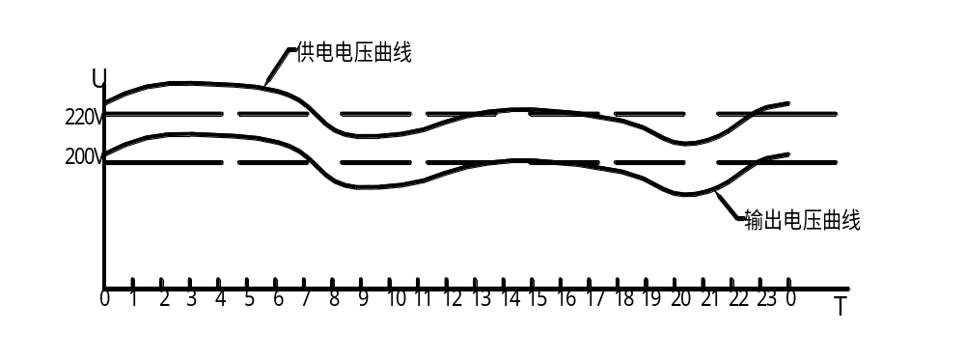自藕变压器类节电产品的电压曲线
由于使用自藕变压器，无法随时调整，降压值固定，在电网电压较低时，造成输出电压较低，有时会出现负载不能启动、电机转速下降等现象发生。对于负载的正常、可靠的工作构成威胁。
使用智能节电器，可以通过微电脑控制系统，实时跟踪电网电压波动情况，随时做出相应的调控，为负载提供一个稳定可靠的电源电压，如下图所示，是某地一天的电网电压及节电器输出电压曲线。
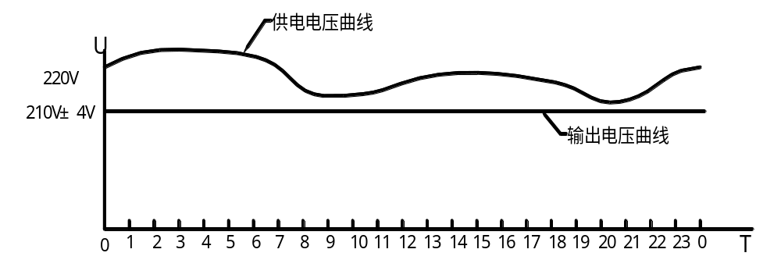智能节电器输入、输出电压曲线
我们把输出电压设定在210V，这时电网电压随时间波动。智能节电器将输出电压稳定在210V左右，由于我们采用了模糊控制技术，在使输出电压的误差保持在±4V以下。这样的精度，在一般的大功率电力稳压器中也难以达到，所以智能节电器在节电的同时，还能为负载设备提供高精度稳压。

3.3.3与自藕调压器类节电产品的比较
我们知道自藕调压器是通过滑动端在线圈上滑动，通过改变原、副边线圈的匝数比来改变输出电压的。这种方式要自动调整时，有一套电动伺服机构带动碳刷滑动的。由于滑动会磨损碳刷，使用时间一长就会出现碳刷接触不良的问题，引起在碳刷接触面上线圈铜线发热氧化，在与碳刷接触面上打火，瞬间电流断流，严重时还会引起缺相而烧毁电机等事故。同时，由于碳刷的磨损粉尘，沉积在线圈匝间缝隙中，很容易引起线圈的匝间短路。这就需要在极短的时间内，进行一次除碳刷磨损的粉尘和更换碳刷的维护。维护复杂，耗时较长，加大了设备维护量和维护成本，使用可靠性不高。
智能节电器，主回路是由线圈构成，除了输入、输出开关外没有断点，更没有碳刷一类的易磨损部件。不会出现接触面打火、电流断流等问题，基本不需要特别维护，因此，使用维护简单、维护成本极低。

3.3.4与可控硅、变频器类节电产品的比较
我们先看使用可控硅类节电产品。我们都知道，可控硅是通过控制导通角来调整电压节电的，其工作原理如下图：
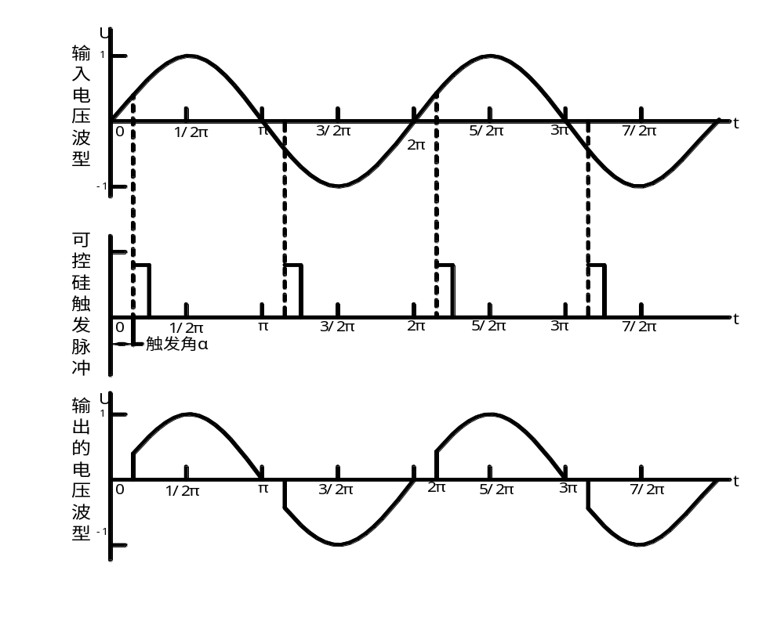
由于可控硅的特性所致，使用时输出电压波型由原来的正弦波变成了上图所的示输出电压波型，因此会产生大量谐波，污染电网，遭到了电力部门亮起的黄灯。由于可控硅仅仅是控制导通时间，无法改变供电电压的幅值，所以并不能真正的减少电压较高时，峰值电压对负载设备的影响。在其导通角较大时，由于电压波型失真严重，使负载设备的铁损急剧上升，设备的温升加剧，导致绝缘老化加快使用寿命减短。可控硅节电设备稳定性有待于提高，可靠性较差，电子迁移所至使用寿命不长等原因，使维护、检修复杂，维护成本大。
使用变频器类的节电产品，由于照明设备等在频率改变时，无法正常工作，所以变频器类的产品只能用于电动机。然而单就电动机节能来说，变频器类的产品是采用IGPT脉宽调制变频的。其输出的波型不是正弦波，而是宽窄不同的方波脉冲，通过调整脉冲的宽窄来改变频率的。采用IGBT的PWM变频器的高斩波频率的影响，电机内的线圈必须能够承受，由高电压上升率在线圈匝间反复施加的陡度极大的冲击电压所导致的严酷考验。电动机的定子、转子槽形和定子绕组分布形式等结构，也必须能满足这种供电条件的要求。所以严格的讲，变频器最好只用在专用变频电机上。而普通电机使用变频器，会对电机的使用寿命产生严重的影响。同时，变频器使用在普通电机上时，由于电机的结构等原因，导致产生大量的谐波，污染电网，严重时可能干扰到周围的设备的正常使用。变频器类的节电装置，由于采用IGPT等电力电子元件，控制电路复杂，可靠性较低，使用寿命较短，检修维护复杂，维修成本极高。
智能节电器使用独有的专利技术——《串联补偿型电源调整控制变压器》在运行中，本身不产生高次谐波，而且还可以滤除来自电网的谐波，隔离用户设备的正常启、停所产生的谐波对电网的谐波污染；智能节电器不改变电源的频率，输出的电压波型还是连续的正弦波，为负载设备提供了优质的工频电压。智能节电器降低电压后的电压波型，仍是正弦波（即：电压是按比例降低），这样峰值电压也随之被降低了，可以有效的避免了由于峰值电压过高对负载使用寿命的影响，延长了负载的使用寿命。智能节电器利用电磁原理来控制节能的，所以关键部件主要是控制变压器等电气元件，主回路当中不含有任何电力电子器件（可控硅、IGPT模块等），其使用寿命极长。在正常使用条件下可以使用十年以上。使设备更加稳定、可靠、具有更长的使用寿命，有效的减少了维护难度和维护成本。

3.4路灯节能改造设计方案

3.4.1概述
九十年代以来，夜景灯光工程已成为现代化城市建设的一个重要课题，各地在此方面也取得了相应的成绩，但是市政开支普遍紧张与增设夜景照明形成了很大的矛盾。国内绝大部分的城市和地区在大批路灯安装后迫于财政紧张的压力，支付不起沉重的照明电费开支，几乎不约而同地采用了日本等国家在七十年代就抛弃了的路灯隔盏关灯的省钱方法，使城市路灯形成了一条斑马线，结果导致了路面照度分布不均，给治安及交通安全埋下了隐患，而且不能避免后半夜电网电压的升高对路灯寿命的减损。这样也使部分路灯形同虚设，造成变相浪费。
如何让路灯亮起来，让城市亮起来，亮得更科学，亮得省电省钱？答案是：采用智能灯光节电器。

3.4.2公司简介
广州骏盈节能科技有限公司的员工是由一群国内长年从事电力节能技术研究、开发与产业化的专业人士组成。骏盈公司把国际化的先进管理经验与中国的科技人才优势相合，拥有高素质的管理团队、尖端的技术开发人才和优秀的市场拓展人才。
骏盈人以满腔的激情投入到艰苦但充满奋斗乐趣的节电事业历程中，不断提升产品的性能与品质、以及完善公司管理工作。在短短的时间内获得以下殊荣及成果：
1、2004年4月，加入中国节能协会，成为中国节能协会会员；
2、2004年7月，获得中标认证中心的中国节能产品认证；
3、2005年3月，通过香港安全认证，是国内首家通过这类认证的企业；
4、2005年5月，加入亚太环境保护协会，成为亚太环境保护协会会员；
5、2005年5月，骏盈获得亚太（国际）节能奖，是中国第一家获奖企业；
骏盈公司力求为我国的节能事业添砖加瓦、出力增光。我们的团队将为国内节能节电产品的技术进步、推广应用不遗余力、努力奋斗，尽最大的努力为客户提供优良的产品和优质的服务。
骏盈公司主要从事电力节能的高科技产品的开发、生产与销售。目前公司已成功开发了：系统节电器、通用节电器、灯光节电器、路灯节电器、注塑机节电器、中央空调节电器、衣车节电器、风机（水泵）节电器、智能电机节电器等系列产品。以上产品的独特技术和性能将能满足各种客户广泛需求。
骏盈节能产品广泛用应用于各种行业，经过骏盈产品改造和革新，为用户节省最高可达50％的综合运营成本（电费成本＋设备故障成本＋设备维护成本＋设备更新成本＋系统增容成本）。
骏盈非常重视对终端用户的服务，把服务渠道的建立和深化作为扎根中国、服务中国的一项长期战略。骏盈将建立一个十分高效的适合中国市场终端用户要求的服务体系，逐步在中国的各大中心城市建立了技术支持中心，向用户提供快捷和专业的技术支持与服务。
骏盈为企业电力系统进行升级，提升企业市场竞争力和盈利能力。骏盈产品将使上千家中国企业深深受惠，企业要提升自身的竞争能力，就一定要确保安全和有效率的制造作业营运，保证产品的品质，降低产品的成本，而这一切，骏盈能发挥重要的作用。
对未来我们一直充满憧憬和希望，我们将一如既往保持平常的心态，以“节电技术的开拓者；高效、便捷、完美产品的追求者；团结、拼搏、创新、共荣团队的实践者”为理念，踏实做人，勤奋做事。我们热情地希望和你一起共同创造美好的明天，为我国节电技术的进步与发展而努力拼搏。

3.4.3智能灯光节电器产品简介
电网电压随电流的峰谷而波动，其波动的范围从一百多伏到二百四十多伏之间。我们知道，一般灯具的都有这样的规律，当电压较高或较低时，灯具及其附属器件容易损坏。一个灯具所发出的光照度，并不正比于反馈给灯具的功率，在电压高于或低于某一值时，不但灯具的发光率会降低，而且会缩短其使用寿命。
智能路灯节电器，设计先进、独特，它通过先进可靠的硬件和独特的控制软件，既可自动调整每天路灯开、关控制时间，又可与当地的中央控制系统相连接对路灯进行集中控制。它通过微电脑实时检测、分析、计算，找出最佳功率点，对输出电压进行动态调整，改善灯光用电系统的功率因数及平衡三相电压输出，稳定工作电压。既节约了电能，又保护了灯具，很好地解决了上述问题。
智能灯光节电器产品特点：
●节电率可达20%-40%
●安装简单，维护方便
●参数可一次设定，自动调节
●纯正弦波输出，对电网无污染
●智能在线检测，自动调整功率
●柔性调节，输出平稳，降低光源弦光
●自动转换用电状态，设有安全旁路装置
●有效提高功率因数，对电网无谐波干扰
●独特的技术，滤除电网中瞬变、浪涌杂质
●独特的变流技术，大幅度降低系统电流

3.4.4路灯用电情况调查及改造建议
贵市 路灯用电系统实测现场数据及应配机型为：
序号 | 电压（V） |  |  | 电流（A） |  |  | 应配机型 | 台数
序号 | A | B | C | A | B | C | 应配机型 | 台数
1 | 225 |  |  |  |  |  | GIEN-YKLD3150 | 30
灯具为高压钠灯，带单灯电容补偿.
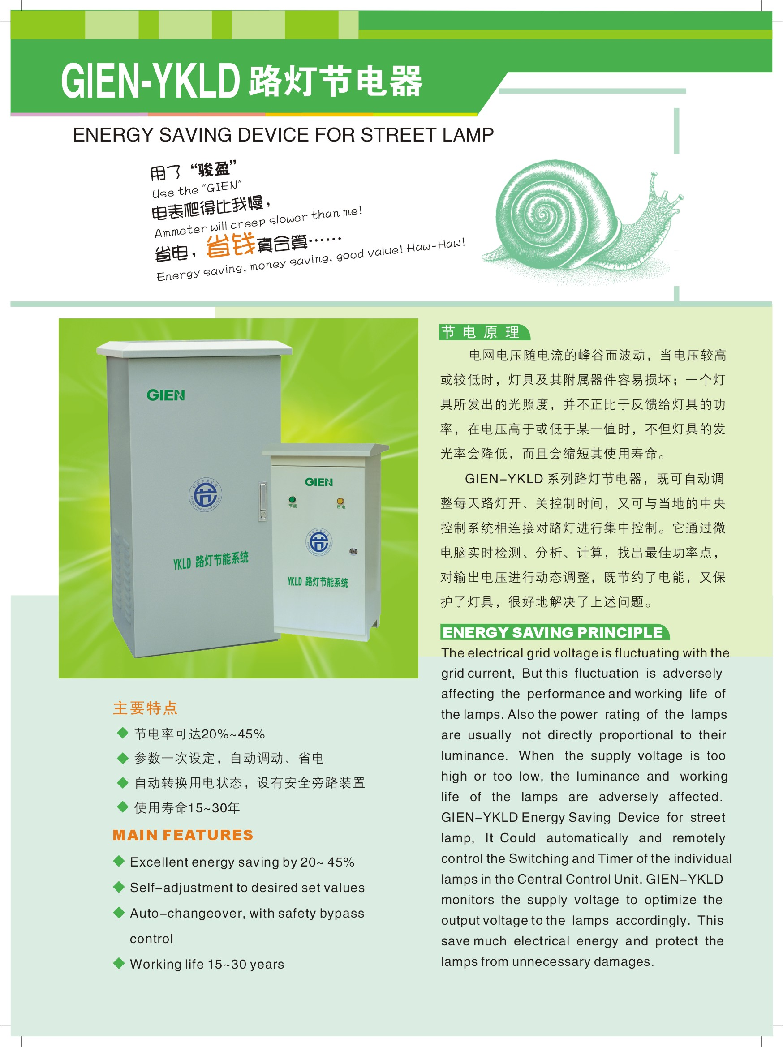

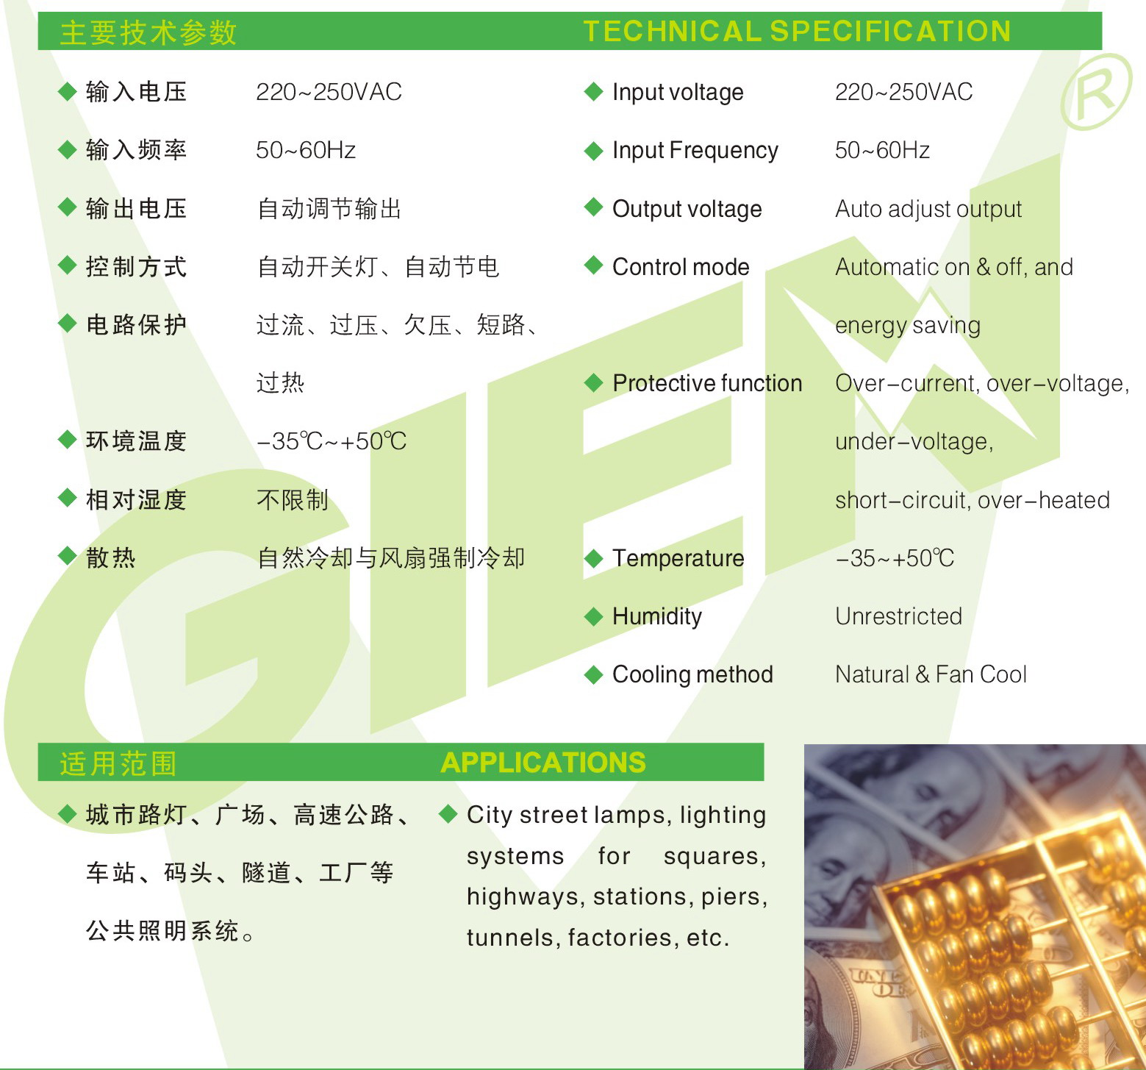

3.4.5工程总投资
为配合贵市的节能，解决能源浪费问题，本公司愿以最优惠的价格与贵市合作，工程价格如下：
三十台GIEN-YKLD3150型节电器：30台×26000元/台＝780000元
总投资：780000元＋780000元×15%＝897000元（15%为税金及安装调试费）
注：1、路灯安装时如需构筑水泥基座，费用另计；
2、在安装节电器需要使用的各种电力电缆及相应的接线端子，由贵方提供并实施线路铺设。

3.4.6综合效益
(1)、直观的节电效果
该市进行节能改造的路灯用电系统每天开灯按11.5小时计，每月按30天计，每度电费按0.7元/度计，实际路灯照明功率大约为1900kW。
每天平均耗电量：1900kW×11.5小时/天＝21850度/天
每月耗电量：21850度/天×30天/月＝655500度/月
月平均节电率按25%计算。
每月节约电量：655500度/月×节电率25%＝163875度/月
每月节约电费：163875度/月×0.7元/度＝114712元/月
投资回收期: 897000元÷114712元/月≈7.8个月
(2)、隐含的经济效益
根据骏盈节能科技灯光节电器原理可知，除了具有直观的节电效益之外，其对用电设备及线路的保护作用而使用电设备延长使用寿命，维护费用相应减少；同时亦减轻了主送电变压器的负担。增大了变压器的宽裕度，并增加了用户的负荷使用容量。

四、图像控制系统（遥视）
建设图象监控系统，可以实时监视监控点的路灯使用和安全情况。通过网络视频服务器和数字录像机，在网上集中显示和控制。

4.1设计依据
- 中华人民共和国公安部GA/T 367-2001《视频安防监控系统技术要求》；
- 中华人民共和国公共安全行业标准《安全防范系统验收规则》（GA308-2001）；
- 图象监控产品资料。

4.2图象监控组成和功能
需求分析
路灯照明自动监控系统本着“总体设计，分步实施”的原则，将全市的景观照明、路灯无线监控与管理系统结合起来，组成自动化的集中监控系统，通过无线通信网络、计算机控制系统、地理信息系统（GIS）实现遥控、遥信、遥测、遥调、遥视、故障自动报警、故障分析电子显示和管理等功能。
路灯照明自动监控系统建设的总体目标是：建成目前国内最先进、功能最齐全，同时又具有高度的可靠性、实用性和经济性的路灯自动监控系统，并在若干年内始终处于国内领先水平。
由需求分析，我们做如下的系统设计：
系统采用一次总体设计，分布实施的原则，第一期建设目标为：主站监控中心建设一步到位；在主要的路段建设 48 个照明监控点和 10 个图像监视点，今后可根据资金的情况和城市的发展，逐步扩大，覆盖全市。
系统主要功能实现以下方面：
控制功能（单控、路控、组控等）、测量功能、报警处理（应包括线路故障、灯具故障、电缆防盗、白天亮灯/夜间灭灯等）、自动计算亮灯率、数据查询功能、安全管理、地理信息系统、卫星自动校时系统、远程实时查询、投影显示功能、视频监控图像功能、远程维护等功能。

4.3图象控制主要设备
主要硬件部分：

1．工业控制计算机
型号：研华IPC-610H工控机
设备指标：P4 3.0G/1024M内存/120GB硬盘/500G*3硬盘／DVD光驱/网卡/显卡/19"液晶/键鼠等。
2．网络视频服务器
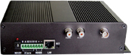
型号：香港智腾ZT001DW
设备指标：
⊕D1格式，每秒30帧活动视频，兼容HALF-D1,CIF格式
⊕H.264视频压缩标准
⊕MP3音频压缩标准
⊕内嵌Web Server，全面支持IE监视、配置、升级
⊕Internet上双向音频实时传输，视频帧率根据带宽自动调节
⊕支持2级域名，轻松实现动态IP地址(ADSL拨号)
⊕支持NTSC/PAL复合视频
⊕视频码率64Kbps-8Mbps连续可调，帧率1-30 (1-25)连续可调
⊕支持抓拍、本地录像
⊕动态检测支持(可设区域和灵敏度)
⊕支持报警FTP备份
⊕报警预录功能5秒-30秒
⊕延迟录像30秒-2分钟
⊕10/100M以太网接口支持
⊕支持IO接口连接其他外设
⊕支持RS485接口，支持远程云台控制
⊕支持10个用户同时访问
3．智能监控终端
型号：深圳/中远通GMC-L3
设备指标：12路模拟量(含电流、电压传感器)、1路脉冲量,4路开关量,输出4路开关量
4．现场网络摄像机
型号：香港智腾ZAX-8-886RN
设备指标：220倍0.02lux彩色一体化；自动光圈、聚焦；9寸室外球型云台、防护罩、安装支架；网络解码板：RTOS实时操作系统；MPEG4/MP3压缩算法；704×576；报警输入/输出；128个预置位/1个看守位；支持TCP/UDP/Multicast等网络协议
软件部分
1． 多画面监视
1/4/9/16画面分割模式。同时显示1-16路画面，动态连接。手动/自动画面切换，画面组合播放。可以全屏播放16路画面，也可以选择其中的一路全屏播放。
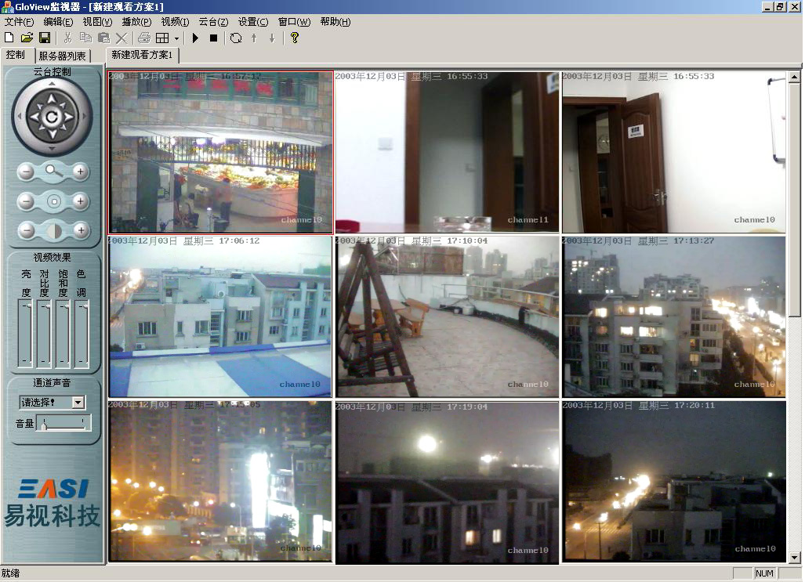
客户端软件操作界面
2． 远程监听
任意选择一路正在监视的画面的通道播放声音。
3． 远程控制
远程控制云台的上下左右转动，镜头光圈、焦距、变倍的调节。
4． 远程配置
远程登录到服务器上，配置服务器的各项参数。对服务器从新设置，远程升级，远程重启等。
5． 本地录象和回放
自动录像：用户可设定多个时间段对多个监控前端的图像进行录制，并可设定录象文件的时间间隔，指定录象文件的存储路径。
手动录像：用户可根据需要随时选择系统各个监控点进行录像控制，图像数据保存在监视电脑硬盘中或指定的存储器。
录象回放：录像检索可以根据不同的查询条件如日期、监控地点检索录像记录。用户在监控终端上检索到相应的录像文件后，可以选中文件直接用软件内置的播放器进行播放。图像播放速度可手动调节。
6． 本地配置
客户端软件中可添加或删除服务器列表，改变播放窗口的通道号。自定义窗口循环播放的时间。
7． 查看用户
通过软件可以查看是否有人正在访问视频服务器，还可以进一步了解正在访问的客户端的IP地址。
8． 调节码流
根据实际需要设定视频服务器的输出码流大小，支持定码流和定码流。甚至设定码流上限。
9． 图象叠加
可以根据需要在播放窗口上叠加时间和地

4.4图象控制系统示意图
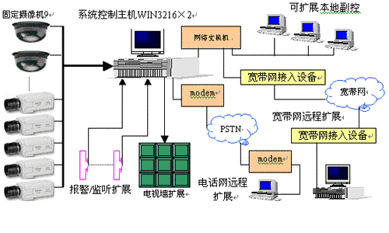
图像传输系统采用网络传输方式，租用网通公司传输通道，网络上传要求带宽每路1M，中心网络带宽为10M。

五、工程售后服务

5.1技术服务
设计联络
合同签订后，公司商务部将合同拷贝到工程管理部，工程管理部相关项目经理将合同中与工程相关的内容提取归纳，形成《合同摘要》，然后项目管理科组织与该项目有关的公司各相关责任部门召开工前研讨会，解决、协调一些工前问题，并落实各自的分工协作责任，形成文字记录。
另外，在合同签订后，公司工程设计部联合工程管理部组织相关责任人员前往现场进行工程勘测，并与用户方一起商定机房位置，布置结构，机柜摆放，电源线、地线、用户电缆等的走向以及空调的安装等等，同时形成工程勘测设计图。
在组织生产备货的过程中，工程管理部全权做好整个项目的管理工作，确保公司各部门与用户的单点联系。同时，项目经理亲临现场，与用户召开工前研讨会，商谈并落实各项之前准备工作实施的责任部门及完成时间，然后项目经理根据完成时间的安排，定期检查准备工作完成情况，这其中包括工前一次检查，二次检查甚至三次检查等，同时输出安装环境勘察确认表。在工前准备工作全部就序以后，项目经理与用户方相关部门与人员商定工程进度计划表(其中包括开工时间，加电时间，完工时间等)，同时反馈到工程管理部计划科，由计划科根据货运、工程进度计划表、人员等情况、制定CCP扩展计划，然后安装工程部、项目管理科根据CCP扩展计划作好人员等的安排、并向用户通报。
货到现场后，项目经理、工程人员及用户方相关人员到位，开始工程的实施，同时设计联络工作结束。

5.2培训
我公司可根据合同的执行情况为买方提供技术培训方案，可根据买方的具体情况提供现场培训或者到厂家培训，并可为参加培训的买方人员提供有关产品的全套技术培训资料。
(1)培训目的
为保证我公司提供的设备能顺利开通并在运行中良好工作，我公司将负责为用户培训一批质量合格的操作维护人员和工程技术人员。
(2)受培训人员及要求
我公司能够满足买方提供的培训要求，为买方培训合格维护管理人员。他们经过我公司培训之后能够达到下列技术水平：
掌握设备的工作原理，熟悉各电路板的功能及技术要求，熟悉维护系统的使用与操作，并能根据系统发出的告警信息进行故障跟踪、诊断与分析、更换故障部件。能熟练进行人机通信和程序加载，以及对用户线、中继线进行增加、删除、闭塞、打开、复位和变更相应服务等级的操作，熟悉调度台的操作。
(3)培训方式与考核
①方式：授课、实习、调测、安装相结合；
理论学习与实际操作相结合；
②考核：笔试、学习操作与实际工作能力相结合综合评分。
(4)培训对象及应具备的基本素质
A、通信专业大专以上学历，有一年以上交换机设备的安装、维护经验；
B、有一定的计算机基础知识，熟悉Windows系统的操作使用；
C、熟悉程控交换专业的英文术语。

5.3安装、测试和验收
1 工程安装
卖方人员在设备安装前必须完成对施工现场的勘测，与买方共同制定设备安装方案。
在合同规定的开工日一周前，卖方工程人员与买方工程人员一起对设备的施工准备情况实施检查确认，如因买方准备工作不充分，则开工日期顺延。
安装材料按买、卖双方确定的安装界面划分，由买、卖双方分别提供。具体的材料经卖方现场勘测和与买方落实安装界面分界处接点材料型号、规格后由卖方负责。
双方将按共同制订的工程进度计划实施工程安装。卖方安装督导或工程负责人与买方工程人员应密切合作，双方组成工程联络小组，定期召开工程协调会，协调安排工程计划进度，报告工程情况。
安装人员建议：
如果商务条款中工程为交钥匙工程，则卖方负责执行工程各局各项安装任务，并负责设备测试、开通等各项技术工作，但买方应指定随工人员参加工程安装测试，以便尽快熟悉设备。
商务条款中工程为卖方提供安装指导时，则买方负责执行工程各局安装任务。卖方安装现场督导监督按卖方《设备安装手册》指导安装。但设备测试、开通等各项技术工作仍由卖方技术人员实施。
买方需提供各机房内的装机条件和局内及与现有其他局之间的测试条件，给卖方工程人员提供方便。例如：电话、传真等。
2、测试验收
测试验收标准是依据ITU-T相关建议、邮电部相关标准，并依双方所签技术合同来制定的 。

系统测试在卖方人员指导下按卖方所提供的设计进行，并由卖方负责，买方人员参加配合。系统测试时，卖方提供系统测试详细内容，测试方法， 必要的仪器及测试指标等，但买方应给卖方的测试提供方便与配合。卖方定期将设备安装及系统测试的计划进度安排、进展情况、遇到的问题及解决的措施通告买方。
卖方经仔细严格的系统测试后，认为稳定性可达到移交要求时，由卖方将测试记录、最新版本软件移交给买方。
(2)初步验收
初步验收的内容详见卖方编写的《所有设备验收手册》，买方可作必要的修改。初步验收时部分指标买方可依照卖方随设备附上的出厂系统测试记录进行抽测。
初步验收中产生的问题，卖方应及时解决。属于接口方面的问题，买方、卖方应相互配合共同解决。
(3)割接开通
初步验收通过后，即开始作割接准备工作，割接步骤由双方协作编写，割接由买方总指挥，卖方作技术辅助。初验合格割接后将设备投入试运行。试运行期为一个月。
(4)试运行验收测试
在开通试运行一个月中产生软件、硬件故障，各种功能在实际使用中的效果等，作为验收测试的内容记录在案，具体内容详见卖方编写的《所有设备验收手册》。
试运行验收测试不合格，由双方商定重新进行试运行时间并重做试运行验收测试。
(5)工程总验收
设备试运行期结束后，双方人员组成的验收小组应在15天内按施工建议书对设备进行终验，如终验不合格，将重新确定运行期。买方逾期15天不组织终验，则设备自动进入终验。
竣工技术文件：
a.在工程总验收前，卖方负责提出竣工技术文件一式五份交给买方。
b.竣工技术文件包括以下内容：
工程技术资料：
《设备技术手册》
《设备安装手册》
《设备维护操作手册》
《设备培训手册》
工程竣工资料：
系统测试记录
阶段验收报告
工程变更单
重大工程质量事故报告表
已安装的设备明细表
备板备件移交清单
验收要求和内容：
a.凡经过随工检查和阶段验收合格并取得签证的，在工程总验收时一般不再进行检查。
b.工程总验收的内容应包括：
确认各阶段测试检查结果；
验收组认为必要项目的复验；
设备的清点核实；
对工程进行评定和签收。
c. 对在验收中发现的质量不合格项目，应由验收组查明原因，分清责任，提出处理办法。
d. 工程竣工后，买方对卖方施工质量进行综合考核，双方共同签署《工程竣工验收证书》。

5.4售后服务
卖方本着用户至上的原则，凭借雄厚的技术实力及遍布全国的服务网络，承诺给买方提供及时、高效、可靠的售后服务。
1、交货期
卖方货物运输主要采用铁路集装箱运输方式，其它运输方式由双方商定。货物发出时间按合同。
2、维修保证
(1)保修期限
设备和硬件质量保修期为设备设备终验之日起三年。
软件的质量保证期为初验通过之日起三年。
(2)服务范围
故障电路及其他损坏设备的修理。
备件备品的购买。
重大故障或特殊故障的紧急远端或现场抢救。
其他必须的技术服务(例如软件、硬件的版本升级)。
(3)产品质量保证
卖方保证在运行的设备符合买方的技术规范书。
卖方保证运行设备软件的一致性。
卖方承诺免费对软件的完善、升级负责。
保修期内产品质量保证
在保修期内：买方应派受过培训的合格人员按照维护手册对设备维护操作。由于卖方提供的设备或软件有缺陷，卖方负责改换有缺陷的设备和软件。若由于火灾、水灾、磁电串入、强雷击、强电等不可抗拒原因造成产品设备损坏，卖方负责维修，费用由买方承担。
保修期已满后质量产品保证：
在保修期满后，卖方保证继续为设备提供修理和维护，由此而产生的费用 由买方承担。
在保修期限满后，卖方仍承诺对软件的完善、升级负责，由此而产生的费用 由买方承担。
(4)技术支援
根据实际需要，卖方可向买方提供远程通信维护方式(采用电话指导或远程维护终端)和现场故障抢修两种技术支援方式。
卖方在总部设有24小时值班的RSC(远程支援中心)，买方如有任何问题，可随时与之联系，并均能得到满意答复，经买方同意通过MODEM可与现场的设备系统相联，RSC工作人员能对设备进行实时操作、维护。
a、卖方在太原和XX设有维护人员。 一旦设备出现故障，买方值班人员应立即通知卖方指定的卖方用户服务人员，用服工程师将在接到通知起8小时内到达现场，迅速排除设备故障。
b、抢修方式
遇到危及设备运行的问题时，在RSC不能解决，卖方指定的用服工程师到场仍不能解决的情况下，卖方总部立即派人24小时内携工具赴现场处理。遇到疑难问题但不危及设备运行时，卖方将在五天内给予答复。在现场故障抢修过程中，卖方如需使用买方现场器材时，买方应配合提供。在保修期满后，损坏板件不可修复时，卖方按备件价格优惠收费。
买方作为卖方重点用户，卖方对设备的运行、维护情况进行跟踪记录并存入重点用户档案，在系统设备运行期间，用户服务中心工程师将定期走访或电话询问用户，以了解设备运行情况。根据具体情况，必要时卖方用服中心工程师到现场指导维护工作。

